**IT与仿生的关系以及未来的发展**

**成家辉**

**（计算机与信息技术学院，2302班，23281036）**

**摘要：**论述了IT技术与仿生技术之间的联系，分析二者在社会中产生的影响，并从机器人这一具体方面对二者的未来发展做出一定的想象与见解。

**关键词：**机器人技术；仿生技术；未来发展

在现代科技的不断发展中，人类对于仿生学和智能机器人技术的研究逐渐成为了关注的焦点。而仿生学和智能机器人技术的发展，不仅可以帮助解决人类面临的问题，还可以为人类创造更加便捷和优质的生活体验。

仿生学是一门研究生物学的科学，它主要通过研究生物神经、生理和行为等特征来寻求机器仿生的灵感，从而设计出更加智能化的机器人。仿生学也是综合学科，它涉及了生物学、物理学、工程学和生物医学等领域。因此，它十分重要。

接下来，我们来探讨二者的关系与发展。

|  |  |  |  |  |  |  |
| --- | --- | --- | --- | --- | --- | --- |
| 关系 | 形态仿生 | 功能仿生 | 材料仿生 | 结构仿生 | 能量转化仿生 | …… |
| 发展 | 医疗应用 | 商业应用 | 生物研究 | 能源开发 | …… | …… |

表一 目录

**一、仿生学与机器人技术的关系**

**1.形态仿生**

形态仿生是仿生学的一个重要分支，它通过研究生物体的形态、结构和特征，将这些特征应用于机器人技术的设计和制造中。通过形态仿生，我们可以模仿生物体的优美形态和运动方式，提高机器人的灵活性、适应性和效率。例如，模仿鱼类游动的机器人可以通过模仿鱼类的尾巴形状和运动方式实现高效的水中游动。

**2.功能仿生**

功能仿生是通过研究生物体的特殊功能和机制，将这些功能和机制应用于机器人技术的设计和制造中。例如，模仿蝙蝠的回声定位功能，我们可以研制出能够通过声音进行定位和导航的机器人。模仿人类的手部运动和抓握能力，我们可以研制出能够进行精细操作和抓握物体的机器人。

**3.材料仿生**

材料仿生是通过研究生物体的特殊材料和组织结构，将这些材料和结构应用于机器人技术的设计和制造中。例如，模仿蜘蛛丝的结构和性能，我们可以研制出具有高强度、高韧性和轻质等优点的机器人材料。模仿动物的软体结构和材料，我们可以研制出具有柔性和适应性的机器人。

**4.结构仿生**

结构仿生是通过研究生物体的结构和组织方式，将这些结构和组织方式应用于机器人技术的设计和制造中。例如，模仿蜂巢的结构和构造方式，我们可以研制出具有高强度、轻质和节能等优点的机器人结构。模仿动物的骨骼结构和运动方式，我们可以研制出具有高效能和适应性的机器人。

**5.能量转化仿生**

能量转化仿生是通过研究生物体的能量转化和利用方式，将这些方式和机制应用于机器人技术的设计和制造中。例如，模仿绿色植物的光合作用方式，我们可以研制出能够利用太阳能进行自我充电的机器人。模仿动物的觅食和消化过程，我们可以研制出能够通过吸收环境中的能量进行自我充能的机器人。

总之，仿生学与机器人技术之间存在着密切的关系。通过将仿生学的原理和方法应用于机器人技术的设计和制造中，我们可以研制出更加高效、灵活、适应性强和节能的机器人。这些机器人的应用范围非常广泛，包括但不限于工业自动化、医疗健康、救援、军事等领域。未来随着技术的不断发展和进步，仿生学与机器人技术的结合将会越来越紧密，为我们带来更多的科技和社会效益。

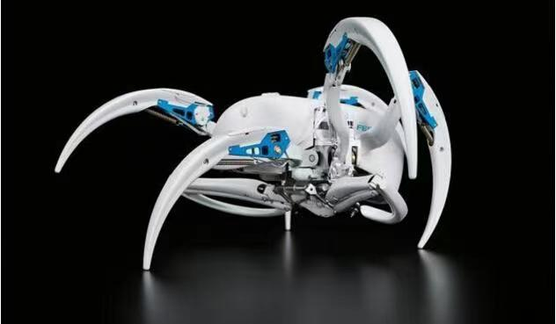

图一 德国festo推出的仿生机器人

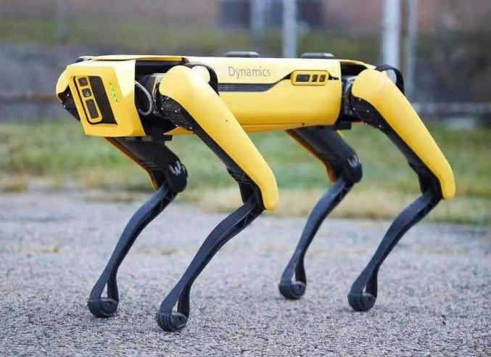

图二 马斯克发布的特斯拉人形机器人

二、仿生学与机器人技术未来的发展

**1.医疗应用**

（1）康复辅助:

仿生机器人可以根据人体运动学原理和动力学特征，模拟人类肌肉骨骼系统的运动，为康复患者提供辅助运动，帮助他们恢复身体功能。

1. 远程医疗:

通过仿生机器人技术，医生可以远程操控机器人进行手术或者提供医疗服务，解决资源分布不均和偏远地区医疗需求的问题。

1. 生物医学研究:

仿生机器人可以用于生物医学研究中，例如模拟生物组织、器官和系统的运动和功能，为疾病诊断和治疗提供帮助。

**2.商业应用**

（1）服务业:

通过仿生机器人技术，可以实现服务型机器人的自动化和智能化，提高服务质量和工作效率。例如，餐厅服务员、导游、酒店客房服务等。

（2）物流业:

仿生机器人可以用于仓库管理和物流配送等方面，实现货物的自动化分拣、装卸和运输，提高物流效率和准确性。

**3.生物研究**

（1）生物模拟:

仿生机器人可以模拟生物体的运动和功能，例如模拟肌肉、关节、神经系统等，用于研究生物体的结构和运动规律。

（2）生物机械研究:

仿生机器人可以用于生物机械方面的研究，例如生物组织的力学特性、生物材料的力学行为等，为生物医学工程和生物制造等领域提供支持。

（3）生态模拟:

仿生机器人可以模拟生态系统的运行和演化过程，例如模拟植物生长、动物行为、生态系统平衡等，为生态保护和可持续发展提供帮助。

**4.能源开发**

（1）能源勘探:

仿生机器人可以用于能源勘探和开发，例如在海洋和陆地中寻找石油、天然气等资源，提高能源开发的效率和安全性。

（2）清洁能源开发:

仿生机器人可以用于清洁能源的开发，例如太阳能、风能等，进行太阳能电池板清洁和维护等工作。

…………

总而言之，相信IT与仿生学的紧密联合将会为社会而带来的很大的便利，我们应当积极地接受，合理地利用高科技为我们带来的优势。同时，我们也应当辨证地看待科技，做到不滥用高科技，让IT与仿生学真正发挥它们应有的用处，推动整个社会的进步。

参考文献：

[1]百度

[2]知乎

[3]人民日报